Федеральное государственное автономное образовательное учреждение высшего
образования «Национальный исследовательский университет ИТМО».

Факультет программной инженерии и компьютерной техники

Типовик №1
Вариант №25

Выполнил
Путинцев Данил Денисович
Группа P3207
Номер ИСУ: 409425

Санкт-Петербург 2024 год

Задание 1

Изобразить на комплексной плоскости множество D

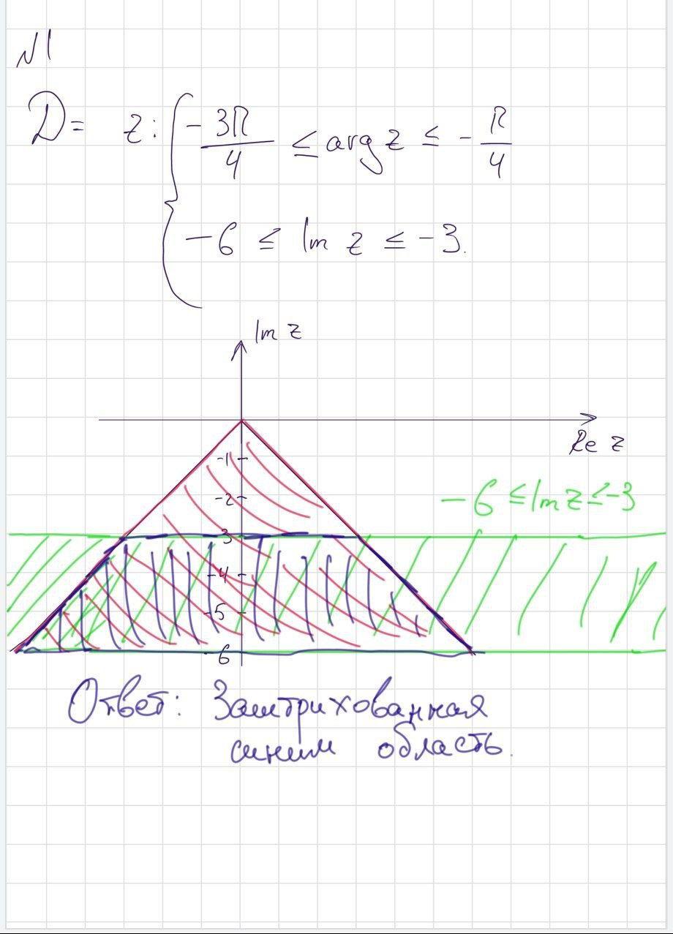

Задание 2

Найти все значения функции в указанной точке
Arcsin(i)

Получаем, что arcsin(z) =
Подставим
Ответ:
1.
2.

Задание 3

Найти аналитическую функцию по известной её действительной или мнимой части

Найдем частные производные:
Проверим необходимое условие аналичности функции
. Найдем частные производные:
Сложим частные производные:
. Следовательно, условие выполняется.
По условию Коши-Римана: . Проинтегрируем:
Итого:

Тогда
Исходная функция:
Ответ:

Задание 4

Вычислить интеграл по заданной кривой в указанном направлении

